Hội nghị công chức, viên chức, người lao động năm học 2023 - 2024.
Thực hiện hướng dẫn số 05/HD-LĐLĐ ngày 07/8/2023 của Liên đoàn Lao động quận Long Biên về quy trình tổ chức Hội nghị Viên chức, người lao động năm học 2023-2024, ngày 6 tháng 10 năm 2023 trường tiểu học Giang Biên đã long trọng tổ chức Hội nghị viên chức năm học 2023–2024. Hội nghị được tổ chức với mục đích phát huy quyền làm chủ của viên chức và nâng cao trách nhiệm của người đứng đầu nhà trường, phòng ngừa, ngăn chặn và chống các hành vi tham nhũng, lãng phí, quan lieu, phiền hà, sách nhiễu.
Tham dự hội nghị, đại diện nhà trường có đồng chí Nguyễn Văn Kỳ– Bí thư chi bộ - Hiệu trưởng nhà trường; đồng chí Nguyễn Thị Thu Hiền – Chủ tịch Công đoàn cùng toàn thể cán bộ, viên chức, người lao động Trường tiểu học Giang Biên.
Sau khi hội nghị tiến hành bầu Đoàn chủ tịch và Đoàn thư kí, đồng chí Nguyễn Văn Kỳ- Bí thư chi bộ, Hiệu Trưởng nhà trường thông qua chương trình hội nghị, thông qua báo cáo tóm tắt kết quả thực hiện nhiệm vụ năm học 2022 – 2023, đề ra phương hướng nhiệm vụ trọng tâm năm học 2023 – 2024
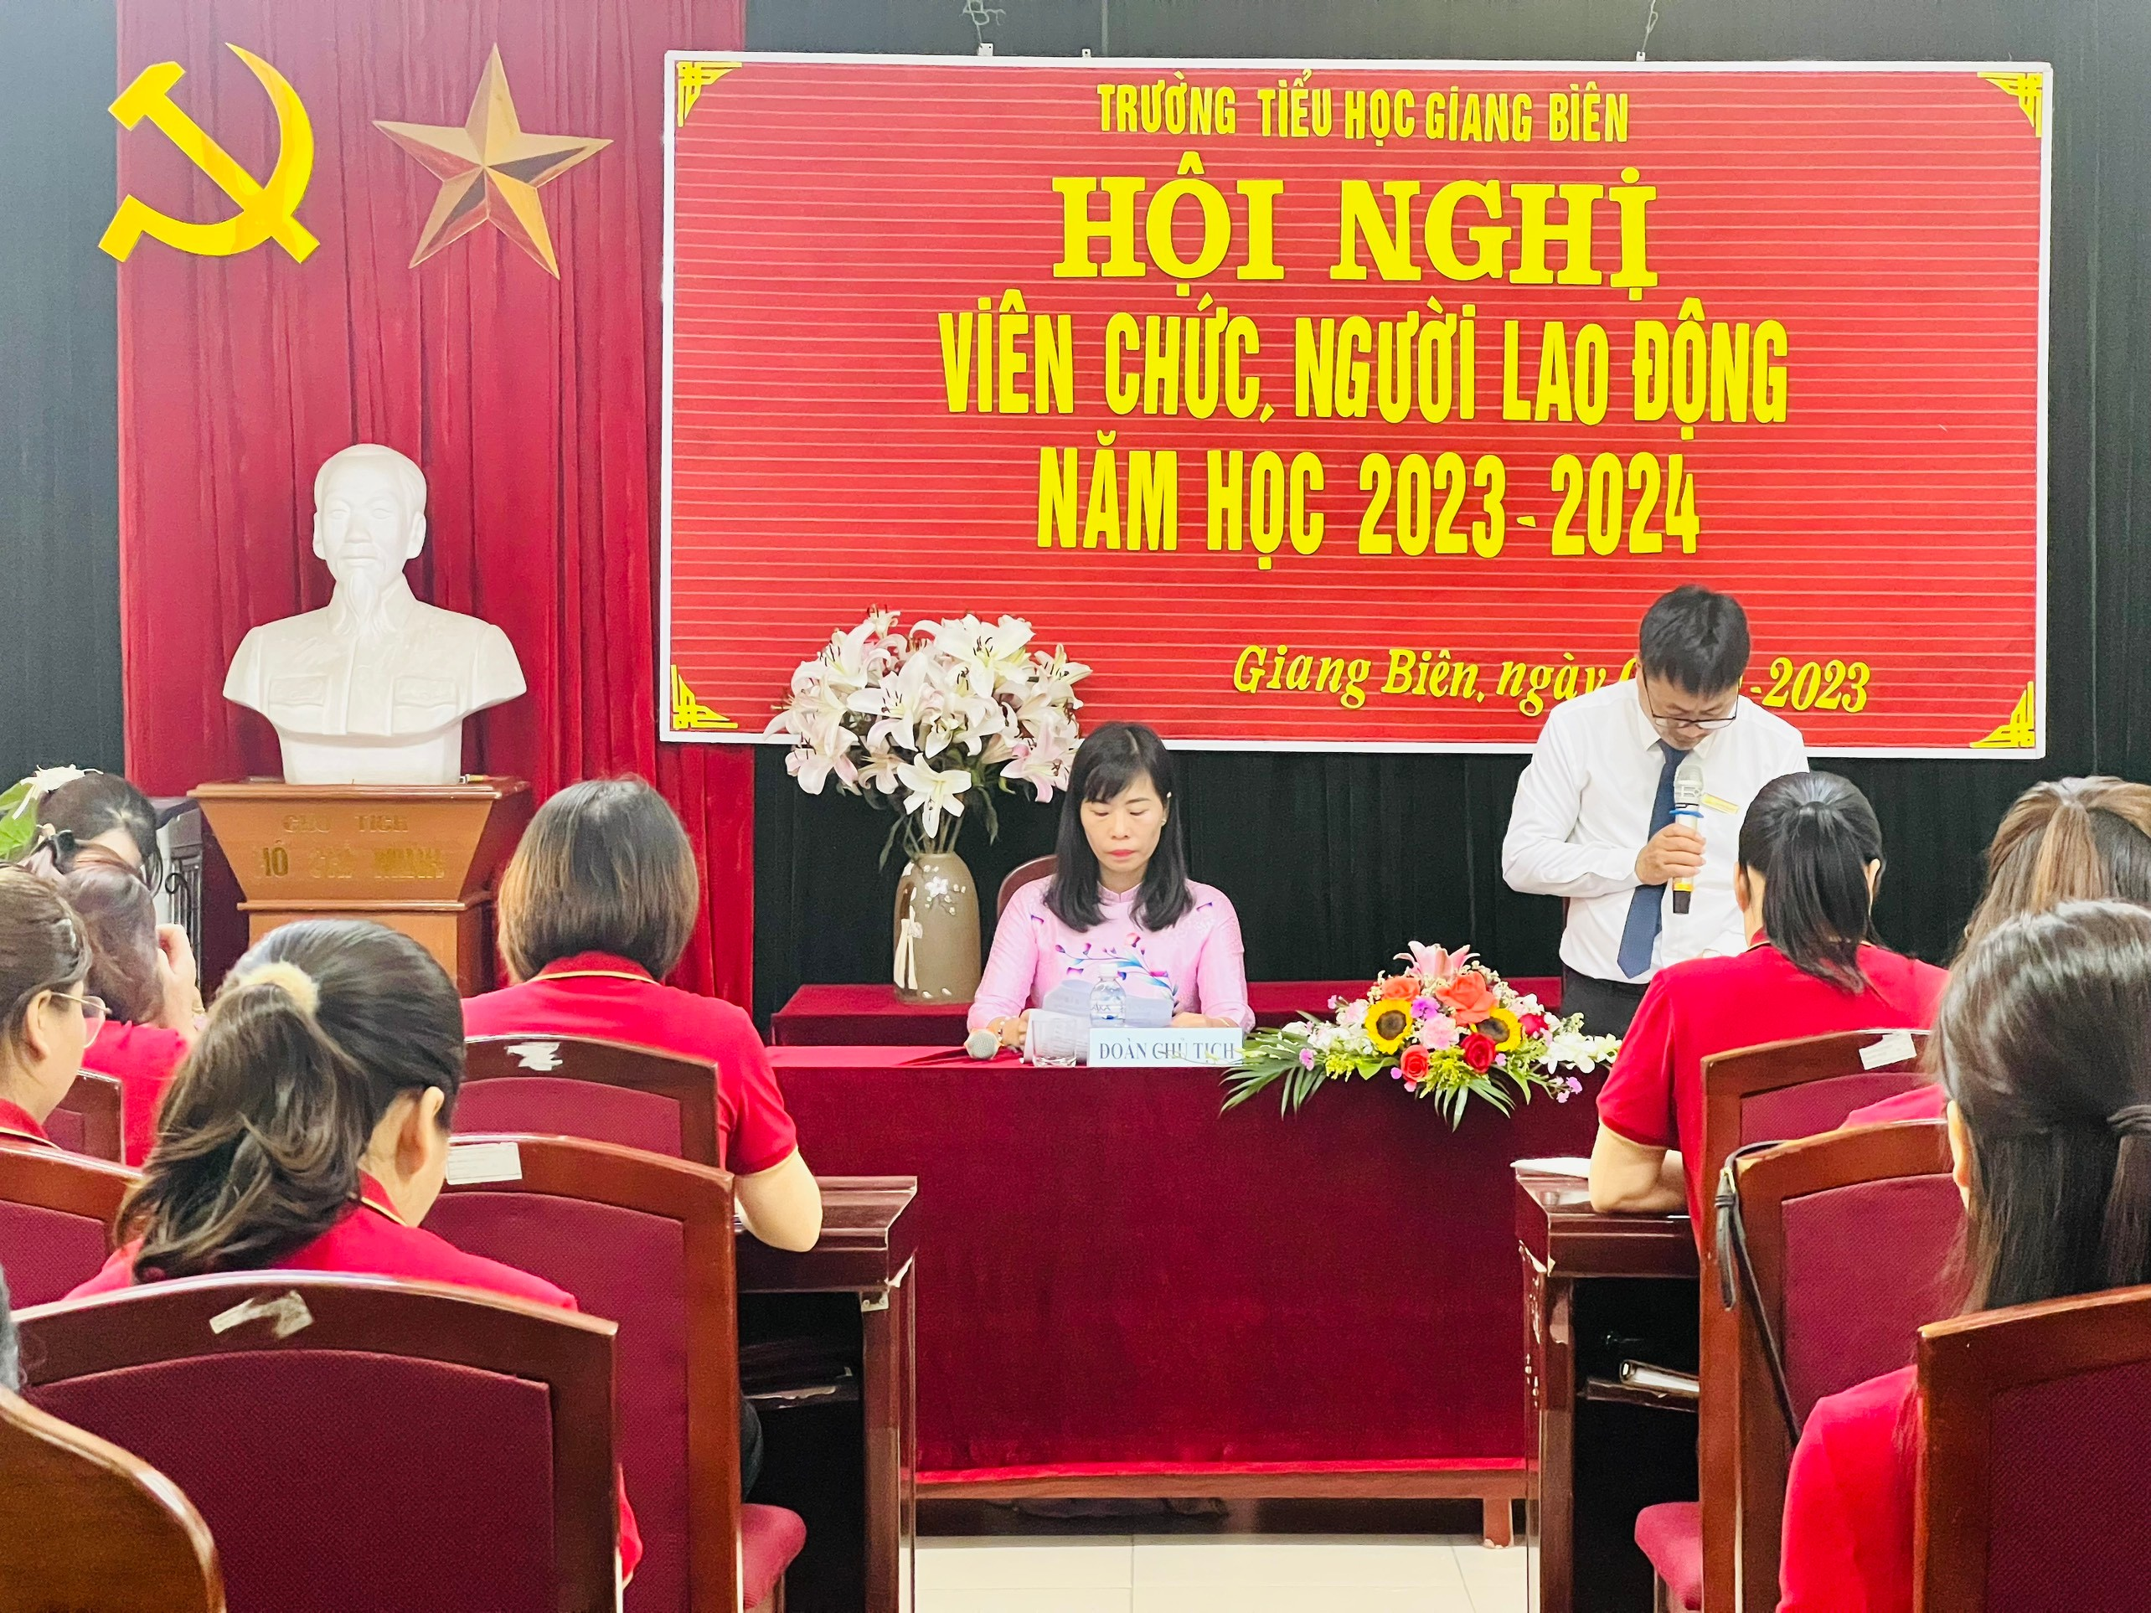
Đ/c Nguyên Văn Kỳ- Bí thư Chi bộ, Hiệu trưởng báo cáo kết quả thực hiện quy chế dân chủ của trường năm học 2022–2023 và phương hướng nhiệm vụ năm học 2023–2024
Tại Hội nghị, đồng chí Nguyễn Thị Thu Hiền- Chủ tịch công đoàn nhà trường báo cáo tổng kết phong trào thi đua năm học 2022 - 2023. Dự kiến các nội dung thi đua, nội dung giao ước thi đua trong năm học 2023 - 2024.
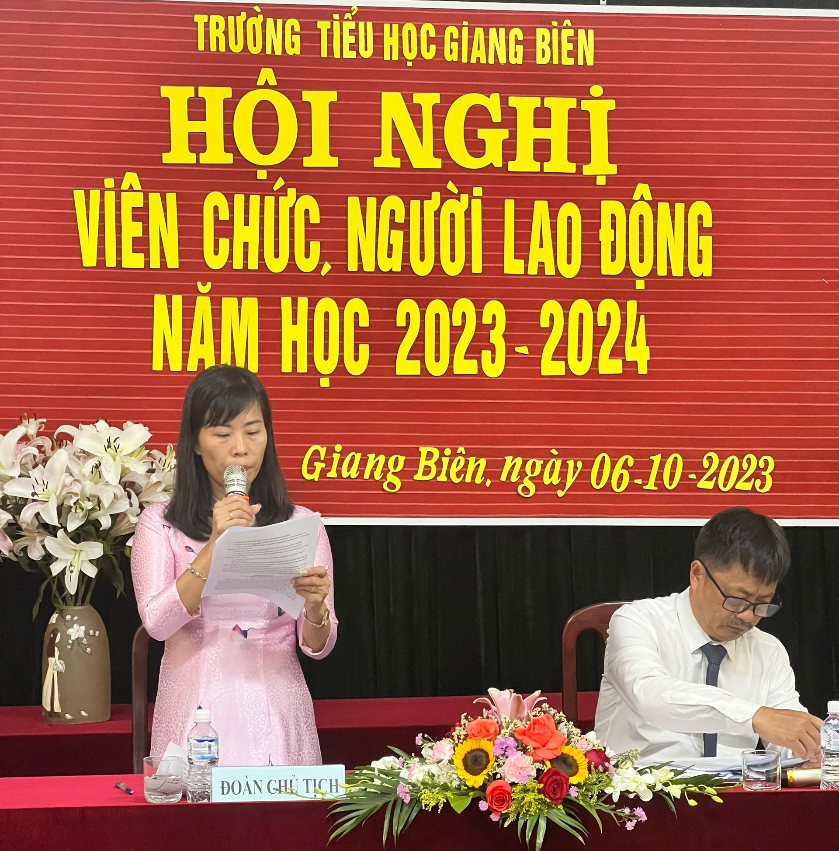Đ/c Nguyễn Thị Thu Hiền– Chủ tịch Công đoàn
Đồng thời hội nghị cũng thông qua các quy chế, nội quy của nhà trường.
Cũng trong hội nghị, Ban thanh tra nhân dân báo cáo kết quả hoạt động trong năm học 2022- 2023; phương hướng nhiệm vụ năm 2023 – 2024.
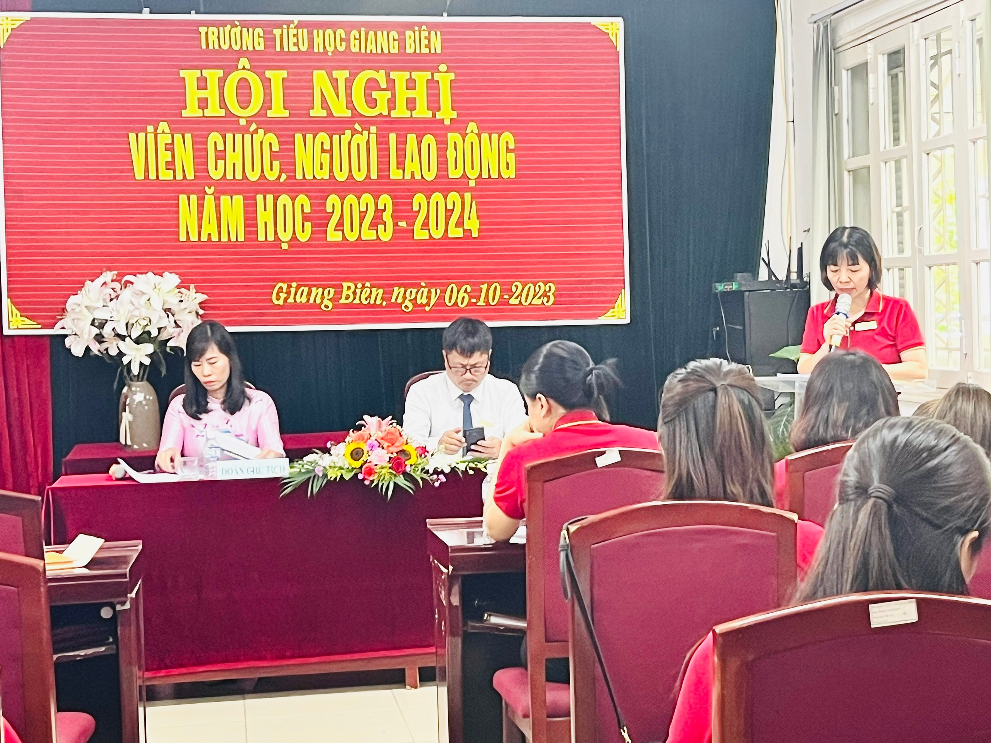
Đ/c Nguyễn Thị Hương- Trưởng ban TTND nhà trường báo cáo
Phần tham luận là phần sôi nổi nhất của hội nghị năm nay. Các đồng chí giáo viên, nhân viên đều nhất trí với các văn bản mà đoàn chủ tịch đưa ra, đồng thời các tổ chuyên môn đưa những ý kiến và giải pháp để thực hiện tốt hơn công tác giáo dục đến với học sinh, cũng như hoạt động trong nhà trường đã được thể hiện rõ và nhận được sự đồng tình cao của hội nghị.
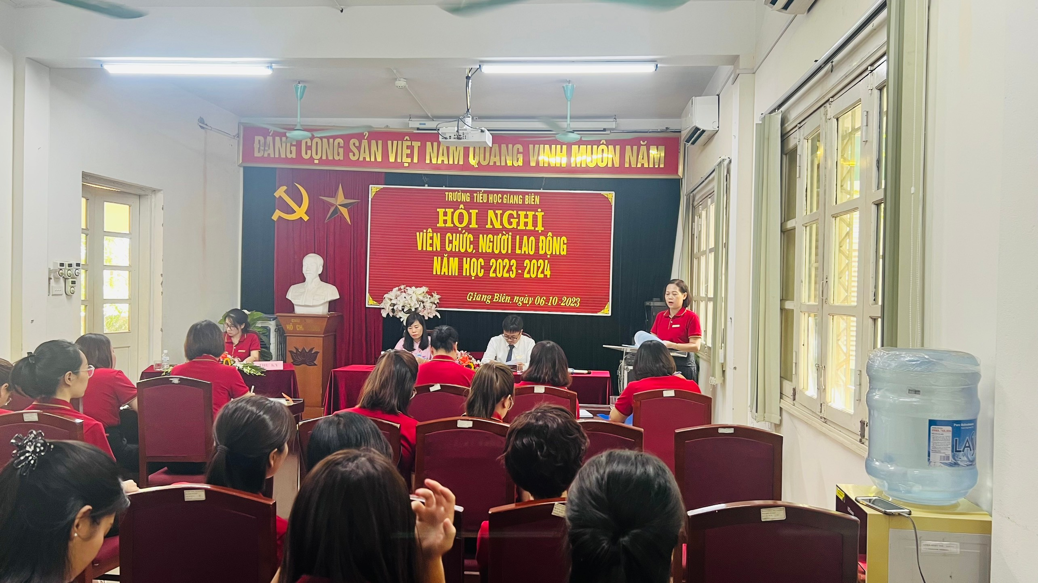
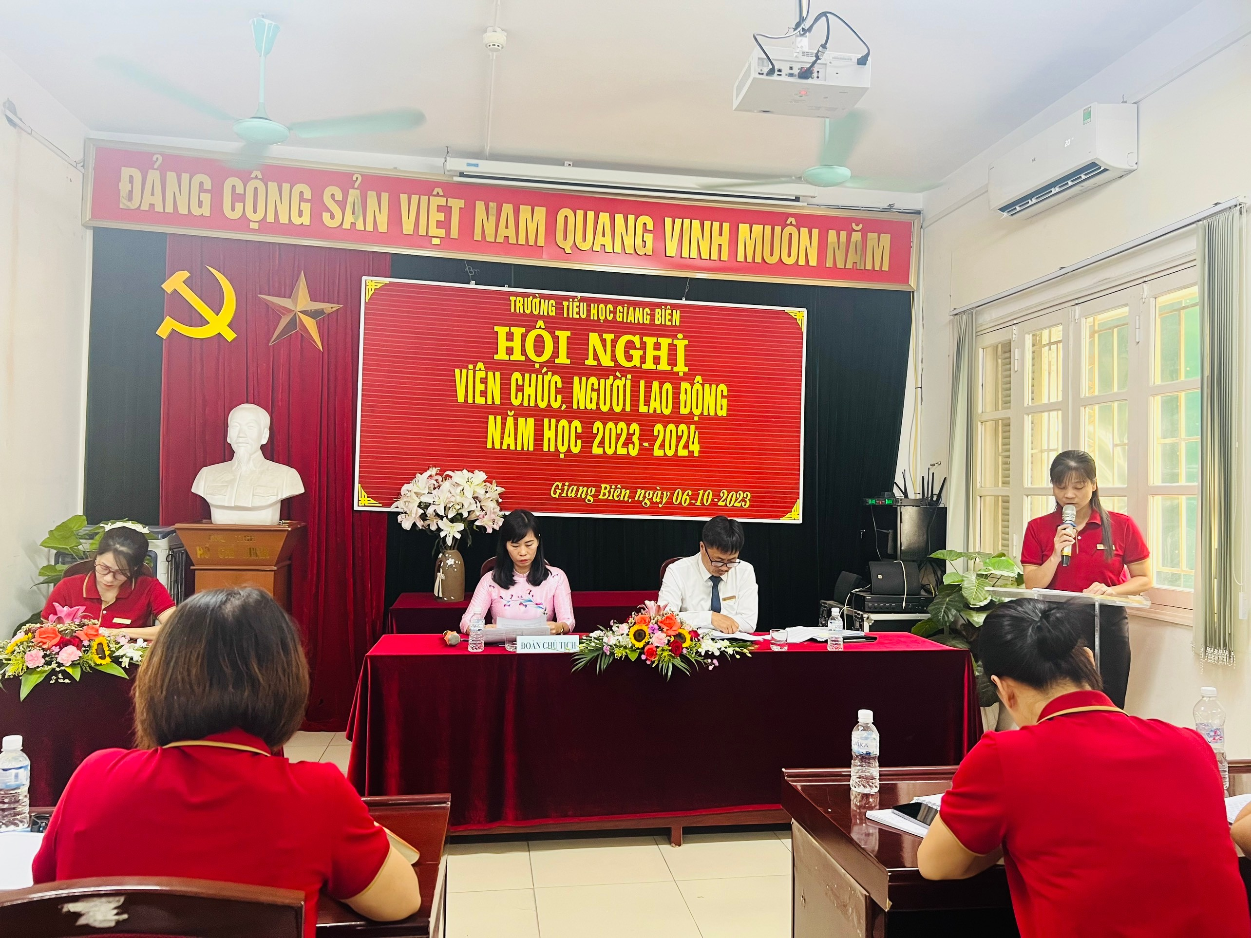
Thay mặt đoàn chủ tịch, đồng chí Nguyễn Văn Kỳ– Bí thư chi bộ, hiệu trưởng nhà trường đã cảm ơn và tiếp thu các ý kiến tham luận để bổ sung các giải pháp thực hiện trong kế hoạch thực hiện nhiệm vụ năm học mới.
Sau phần khen thưởng các cá nhân đạt thành tích cao, đồng chí Nguyễn Thị Thu Hiền- Chủ tịch công đoàn và đồng chí Nguyễn Văn Kỳ- Bí thư chi bộ - Hiệu trưởng nhà trường đã cùng kí giao ước thi đua năm học 2023 – 2024 để thể hiện rõ sự quyết tâm hưởng ứng các phong trào thi đua của năm học.
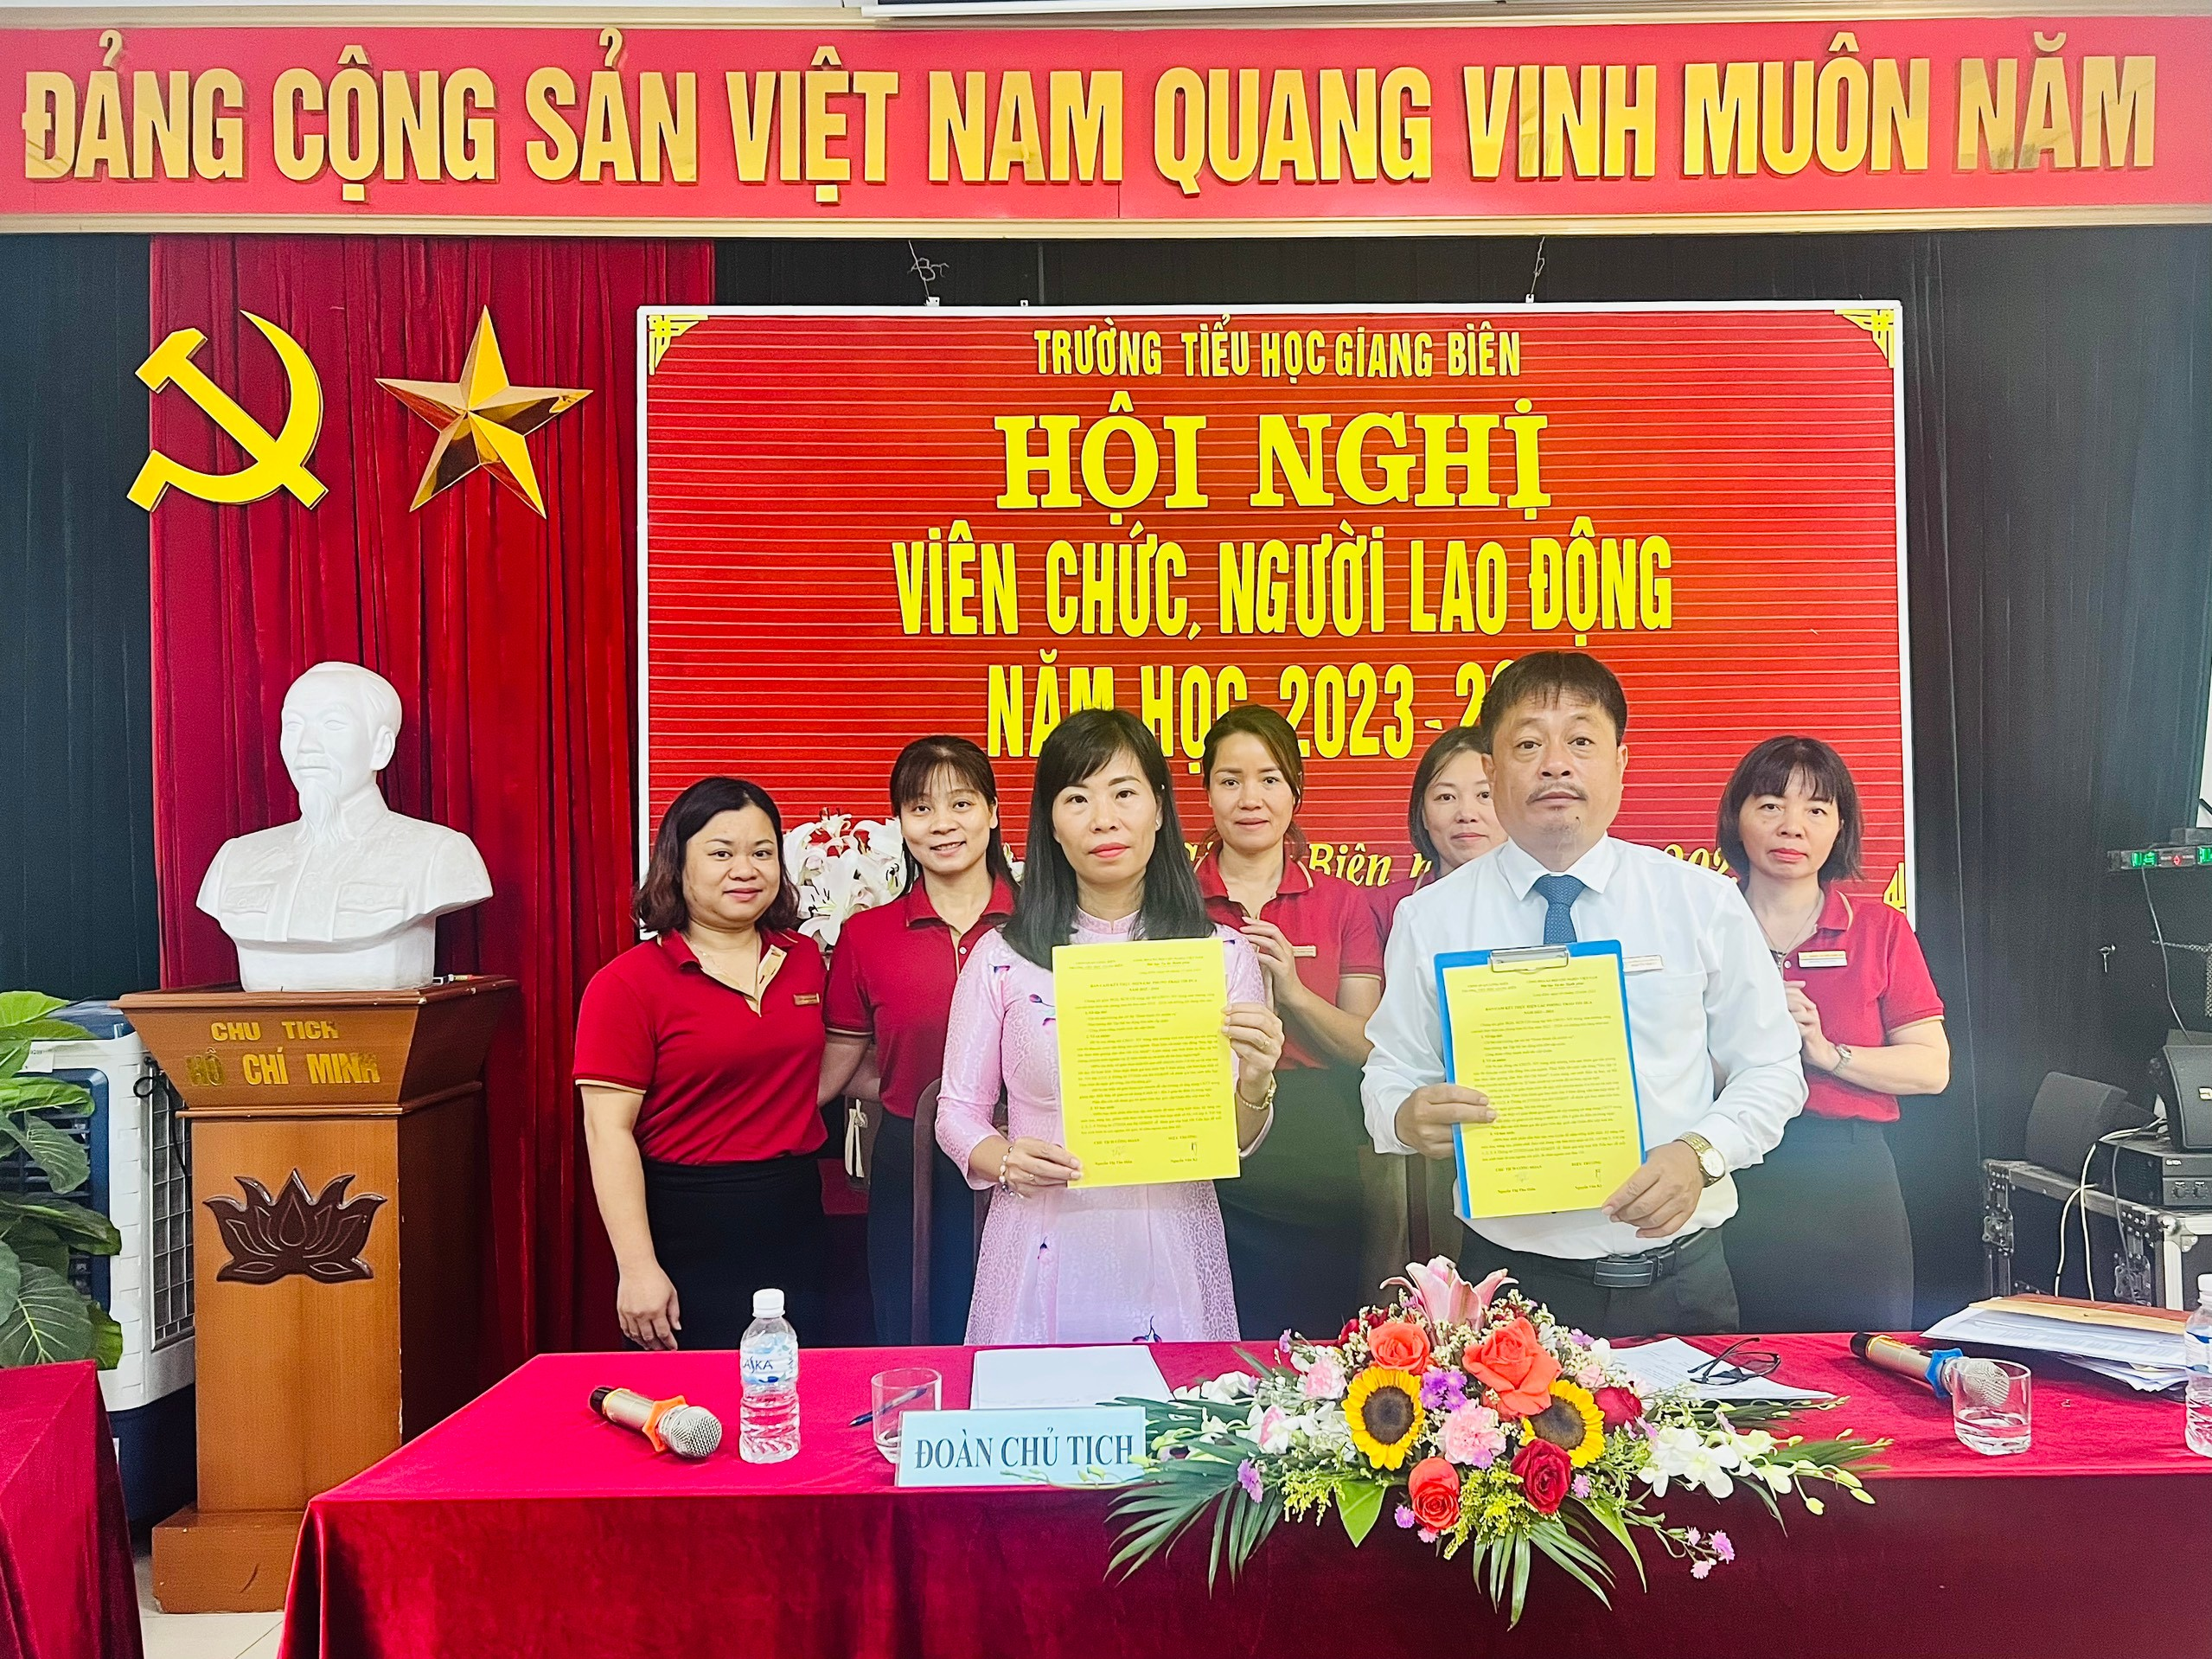Đ/c Nguyễn Văn Kỳ– Bí thư CB, HT nhà trường - đại diện cho BGH nhà trường cùng Đ/c Nguyễn Thị Thu Hiền– CTCĐ nhà trường kí giao ước thi đua năm học 2023-2024
Kết thúc hội nghị, đ/c Nguyễn Thị Hồng Bốn- Thư ký hội nghị thông qua dự thảo Nghị quyết Hội nghị và 100% đại biểu cũng đã biểu quyết nhất trí với các nội dung diễn ra tại Hội nghị.
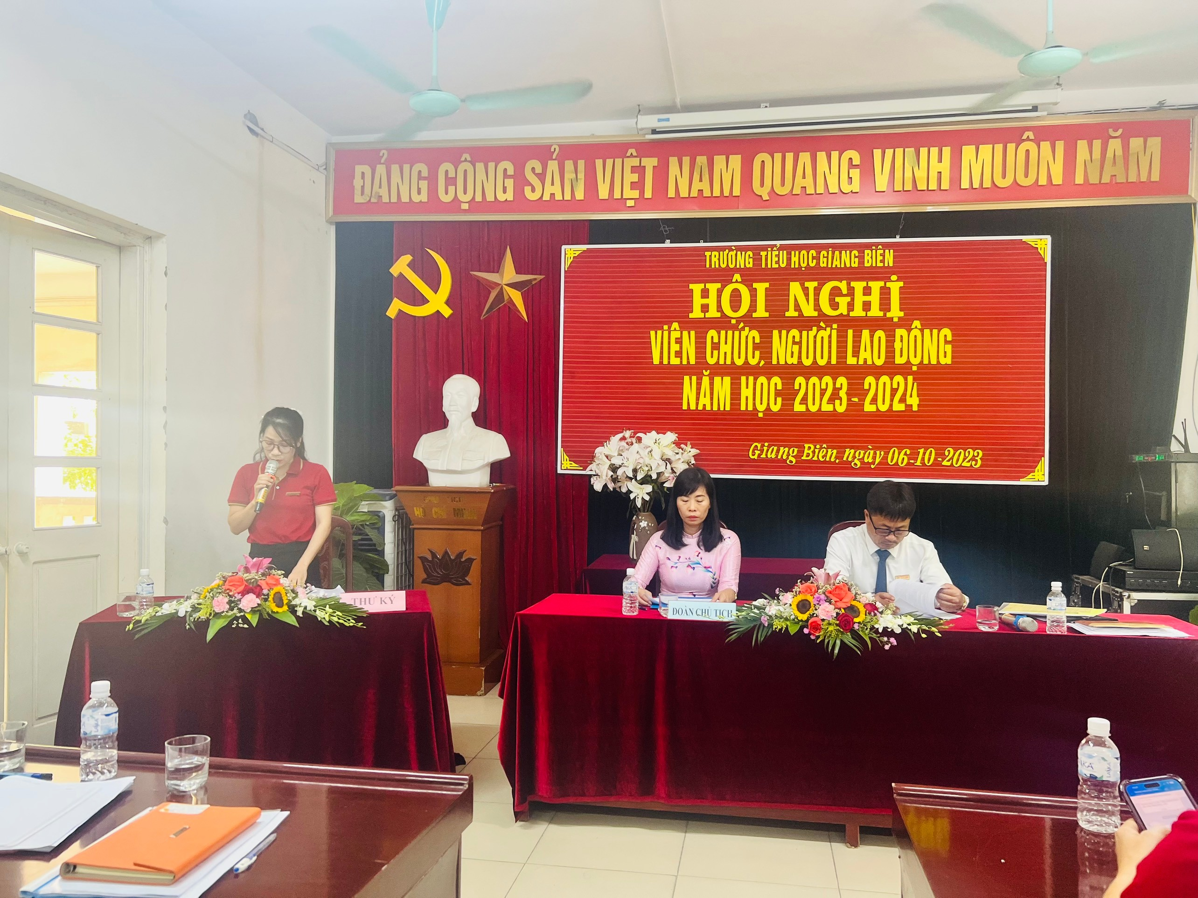

Trên tinh thần dân chủ, tập trung, nghiêm túc, đồng thuận của 100% CBGVNV tham dự, Hội nghị Viên chức, Người lao động trường Tiểu học Giang Biên năm học 2023-2024 đã thành công tốt đẹp báo hiệu một năm học mới thầy và trò trường Tiểu học Giang Biên gặt hái được nhiều thành công hơn nữa.

Người đăng: Vũ Kim Dung-GV Âm nhạc.

